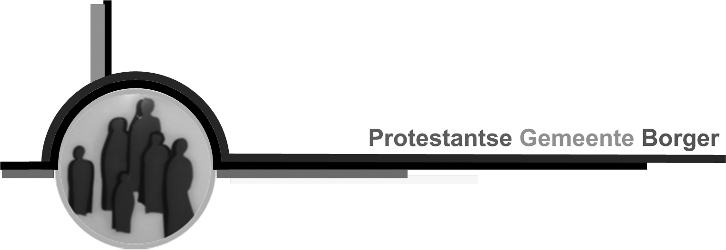

Orde voor de viering
op zondag 18 september 2022 aanvang 10.00 uur
in de Goede Herderkerk
Thema: Kip of Ei?
Voorganger: ds. M. van ‘t Hof
Lector: Roelie Bouwknegt
Organist: Janny van Rhee

Woord van welkom en mededelingen

DIENST VAN DE VOORBEREIDING
Aanvangspsalm: Psalm 23 C: 1, 2 (‘Mijn God, mijn herder’)
1 Mijn God, mijn herder, zorgt voor mij,
wijst mij een groene streek;
daar rust ik aan een stille stroom -
en niets dat mij ontbreekt.

2 Hij geeft mijn ziel weer nieuwe kracht,
doet mij zijn wegen gaan,
de paden van gerechtigheid,
ter ere van zijn naam.

Bemoediging: Vg Onze hulp is in de Naam van de Heer
GM DIE HEMEL EN AARDE GEMAAKT HEEFT

Groet: Vg De Heer is met u
GM OOK MET U ZIJ DE HEER

Zingen: Psalm 23C: 4 en 5 staand
4 Terwijl de vijand toe moet zien,
maakt U mijn tafel klaar.
U vult mijn beker, zalft mijn hoofd,
en redt mij in gevaar.

5 Uw trouw en goedheid volgen mij,
uw liefde, dag aan dag;
en wonen zal ik in Gods huis
zo lang ik leven mag.

Kyriegebed

Zingen: Loflied 302a: ‘God in de hoog’ alleen’
1 God in den hoog’ alleen zij eer
en dank voor zijn genade,
Halleluja, halleluja!

DIENST VAN HET WOORD

Gebed

Aansteken Bijbelkaars

Lezing: 1 Timoteüs 1: 12 t/m 17

Zingen: Lied 361: 1, 4 en 5
1 Er heeft een stem gesproken,
de Heer was daar!
Antwoord Hem vastbesloten,
sta voor Hem klaar!

4 Het woord, van God gegeven,
brengt ommekeer,
het voedt ons in het leven,
is vol verweer.

5 Leer ons eenvoudig leven
niet afgeleid.
Wie zich aan Hem wil geven
sta steeds bereid.

Overweging

Zingen: lied 377: 1, 2, 4 en 5
1 Zoals ik ben, kom ik nabij,
met niets in handen dan dat Gij
mij riep en zelf U gaf voor mij –
o Lam van God, ik kom.

2 Zoals ik ben, met al mijn strijd,
mijn angsten en onzekerheid,
mijn maskers en mijn ijdelheid –
o Lam van God, ik kom.

4 Zoals ik ben, ontvangt Gij mij,
reinigt, vergeeft, omarmt Gij mij,
vervult, verlicht, verwarmt Gij mij –
o Lam van God, ik kom.

5 Zoals ik ben, in U te zijn
en Gij in mij, in brood en wijn:
uw ziel, uw levenskracht wordt mijn –
o Lam van God, ik kom.

DIENST VAN DE TAFEL
Avondmaalscollecte

Uitnodiging:
In de kerk vieren wij samen de maaltijd van Jezus, onze Heer.

Avondmaal vieren: dat is een stukje brood op je tong nemen
en een beetje wijn of druivensap drinken,
dat is denken aan Jezus
en aan wat Hij voor ons gedaan heeft.
Hij is voor ons gestorven: onze zonden zijn vergeven.
Wij worden hier blij van.
Jezus nodigt ons uit om dit mee te vieren.

Zingen: Lied 385: 1, 2 en 3
1 De tafel van samen, de tafel is gedekt.
Wij mogen komen eten
en niemand wordt vergeten.
De tafel van samen, de tafel is gedekt.
’t Geheim van het leven wordt zo maar verstrekt.

2 Wij delen, wij delen gewoon het dagelijks brood.
Dit brood houdt ons in leven,
door God is het gegeven.
Wij delen, wij delen gewoon het dagelijks brood
en denken aan Jezus, zijn lijden, zijn dood.

3 De tafel van samen, de tafel van het goed,
daar wordt de wijn geschonken
en mondjesmaat gedronken.
De tafel van samen, de tafel van het goed,
daar vinden wij vrede, in overvloed.
(WIJ EREN GOD…)
v. Laten we ons hart opendoen voor God.
a. Wij zetten de deuren van ons hart open voor God!
v. Laten we God danken.
a. Wij willen God danken!

v. Goede God, wij zijn blij
en wij danken U
dat wij tot U mogen komen.

U hebt ons lief
en geeft ons deze aarde.

U hebt ons lief
en geeft ons uw Zoon Jezus.

U hebt ons lief
en brengt ons hier samen.

Daarom danken wij U
en zingen U alle eer toe:

Lied 405: 1
1 Heilig, heilig, heilig! Heer, God almachtig,
vroeg in de morgen worde U ons lied gewijd.
Heilig, heilig, heilig! Liefdevol en machtig,
drievuldig God, die één in wezen zijt.

v. Wij danken U, goede God,
om Jezus, uw lieve Zoon.
Hij is een vriend van mensen.
Wie Hem nodig heeft, die helpt Hij.
Aan ons laat hij Uw Liefde zien, Vader.
Hij heeft ons zijn Geest gegeven
om te leven als uw kinderen.

Wij loven U, God, en prijzen Uw liefde,
want U heeft Jezus naar ons gestuurd.
Hij offerde zijn leven voor ons op.
In de laatste nacht van zijn leven
at hij samen met zijn vrienden.
Jezus nam toen een brood.
Hij dankte U, Vader.
Hij brak het brood in stukken
en deelde het uit aan zijn vrienden.
En Hij zei: ‘Kijk, dit is mijn lichaam. Eet ervan.
Ik zal sterven voor jullie.
Houd deze maaltijd steeds opnieuw
om aan mij te blijven denken.’

Daarna nam Jezus een beker met wijn.
Hij dankte U opnieuw.
Hij gaf de beker aan zijn vrienden,
en Hij zei: ‘Drink allemaal uit deze beker.
Want dit is mijn bloed.
Als ik gedood word, zal mijn bloed vloeien.
Maar daardoor zullen veel mensen gered worden,
want hun zonden worden vergeven.
Dat heeft God beloofd.’

Gemeente spreekt uit:
Wij gaan nu eten en drinken bij de Heer.
Hij is voor ons gestorven. Onze zonden zijn vergeven.
Eens komt Hij weer!

v. Geef ons allen, goede God, uw Geest van liefde
en breng ons dicht bij U en bij elkaar. Amen.

Bidden wij nu het ‘Onze Vader’.

Het gebroken brood,
als eens het lichaam van Jezus Christus,
voor u, voor jou en voor mij.

De uitgegoten wijn,
als eens het bloed van Jezus Christus,
voor u, voor jou, voor mij.

Kom nu naar voren, want alles staat klaar!

Tijdens deze viering kan worden gezongen: Lied 117 d (‘Laudate omnes gentes’),
Lied 868: 1, 4 en 5 (‘Lof zij de Heer’), 393: 1, 2 en 3 (‘Als ik in deze tijd’)

117d:
1 Laudate omnes gentes,
laudate Dominum.
Laudate omnes gentes,
laudate Dominum.

392:
1 Wie kent de eenvoud van het breken,
de stille omgang van het brood?
Wie hoort de wijn van liefde spreken,
een liefde sterker dan de dood?

2 Er is een kind bereid tot delen,
het komt met brood, het komt met vis,
het geeft zijn voedsel aan de velen,
een weldaad in de wildernis.

3 Er staat tot ons geluk geschreven
dat God zeer overvloedig is,
wij zijn geschapen om te geven,
zo tonen wij zijn beeltenis.

868:
1 Lof zij de Heer, de almachtige koning der ere.
Laat ons naar hartelust zingen en blij musiceren.
Kom allen saam,
psalmzing de heilige naam,
loof al wat ademt de Here.

4 Lof zij de Heer die uw huis en uw haard heeft gezegend,
lof zij de hemelse liefde die over ons regent.
Denk elke dag
aan wat zijn almacht vermag,
die u met liefde bejegent.

5 Lof zij de Heer met de heerlijkste naam van zijn namen,
christenen loof Hem met Abrahams kinderen samen.
Hart wees gerust,
Hij is uw licht en uw lust.
Alles wat ademt zegt: Amen.

Dankzegging:
Wij danken U, Vader, dat wij het Avondmaal hebben gevierd.
Dat wij zo opnieuw aan Jezus mochten denken.
Geef ons de kracht van de Heilige Geest,
en maak ons tot zijn volgelingen, ons leven lang. Amen.

Slot- en zegenlied: ELB, 271

De HEER zegene u.
De HEER zegene u en Hij behoede u.
De HEER doe Zijn aangezicht over u lichten
en zij u genadig. Amen.
De HEER zegene u.
De HEER zegene u.
De HEER zegene u en Hij behoede u.
De HEER verheffe Zijn aangezicht over uw leven
en geven u vrede. Amen.

